Các bước dùng API google chat  
B1: Truy cập google cloud console tạo project , sau đó config authen theo các bước dưới đây : <https://stateful.com/blog/gmail-api-node-tutorial>  
  
B2: Khi truy cập vào trang <https://developers.google.com/oauthplayground> bên cạnh việc set domain là https://mail.google.com, chọn thêm google chat api v1 ở menu phía trên

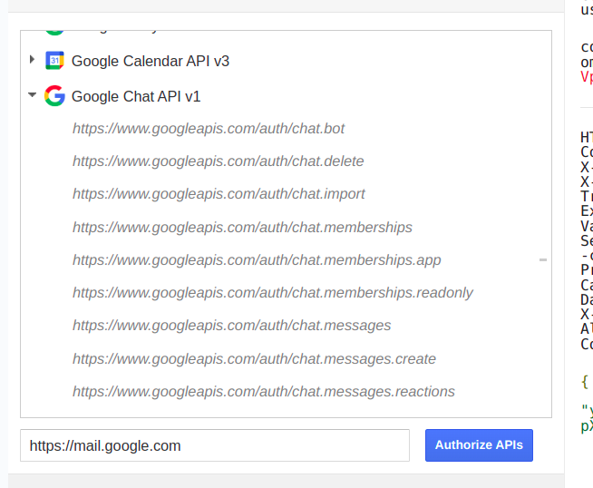

B3 : Config thêm app info khi sử dụng google chat api ở google cloud console

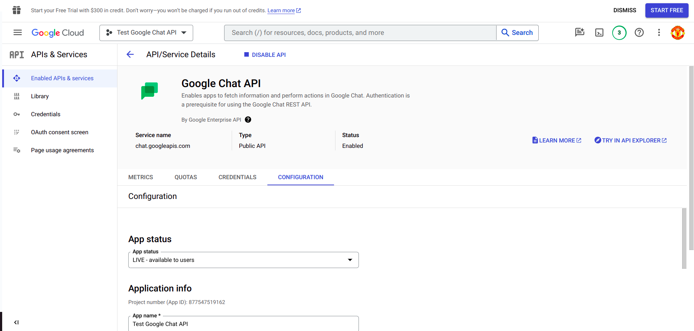

B4: Tham khảo đoạn code sau để lấy token khi gọi api google

